管理体系审核记录表
过程与活动、  抽样计划 | 涉及  条款 | 受审核部门：管理层 主管领导:石宇 陪同人员：李培武 | 判定
 |  | 审核员：冉景洲， 审核时间：2020年08月15日
 |  | 审核条款：
理解组织及其环境  #有影响的内、外部因素主要有哪些？  .对这些内、外部因素的相关信息进行监视和评审的情况如何？ | 4.1 | 公司制定有《内、外部环境风险和机遇分析表》，确定对公司有利的内外部环境因素有：公司全体员工的质量意识比较强，产品质量在同行业中比较领先。  对公司不利的内、外部因素有：市场竞争非常激烈，产品产品利润不断降低、员工成本增加。  公司通过业内展会、同行交流、座谈会、工作例会、QQ、微信等进行内外部沟通，并定期进行评审，形成会议记录。  查见《内、外部环境风险和机遇分析表》  内部环境，人力因素，目前情况：人力资源充足，不利情况：部分岗位技能弱，整改决策：加强岗位培训 | 符合
理解相关方的需求和期望  #与组织质量管理体系有关的相关方有哪些？  .相关方有哪些要求？  .对相关方及其要求的监视和  评审如何？ | 4.2 | 公司确定的相关方有员工、银行、主管部门、供应商、客户等。  理解员工诉求的形式为谈心、会议等；理解银行等相关方的形式主要为电话沟通、上门拜访等；  员工关注的主要问题有工资、待遇、晋升机制、福利等，供应商关注的主要问题是回款时间等。  对相关方的要求的监视和评审的方法多样，通过QQ和微信等现代通讯手段是常用的便捷而又高效主要方法。  查见《相关方及其期望识别清单》，相关方顾客的需求和期望是产品质量、售后服务、成本价格、交付期变更时通知顾客。  监测指标：产品交付合格率、产品交付履约、顾客满意度等。 | 符合
确定QMS范围  #质量管理体系的边界和范围。是否形成文件？是否考虑了各种内外部因素、相关方要求及其产品或服务？质量标准是否存在不适用于该范围的情况？若有,是否说明理由？若有理由,是否合理？ | 4.3 | 公司申请的质量管理体系的范围为:聚乙烯吹塑包装桶(4.5L-200L)的生产  ---不适用条款：8.3  公司产品均按相关标准及客户技术要求、规范进行生产，生产工艺成熟固定，产品外形规格固定，自体系建立以来配方未有更改过。生产过程不涉及标准中“8.3设计和开发”条款内容，8.3条款不适用不影响组织提供满足顾客要求和适用法律法规要求的产品的能力或责任的要求。  注册地址：四川省广汉市和兴镇万年村  生产/经营地址：广汉市和兴镇万年村一社  经识别，组织依据ISO9001：2015版标准的要求建立、实施、维护质量管理体系，符合标准要求。 | 符合
QMS及其过程  #是否按照标准的要求，建立、实施、保持和持续改进质量管理体系？所需的过程包括哪些？是否形成必要的文件化信息以支持过程运行？是否必要的文件化信息作为运行证据？ | 4.4 | 公司按照ISO9001:2015标准的要求，建立、实施、保持和持续改进质量管理体系，策划质量手册、程序文件、作业文件，包括所需过程及其相互作用，制定有风险管理控制办法，确定产生非预期的输出或过程失效对产品和顾客满意带来的风险，以及应对措施。  组织制定有管理评审控制程序，定期进行体系评审，必要时变更过程，以确保过程持续产生公司期望的结果。  经现场确认，挤出、吹塑成型，为关键过程。  生产过程中特殊过程：挤塑过程，外包过程：模具的制作。 | 符合
领导作用和承诺/5.1.1总则  #最高管理者通过哪些活动证实其对质量管理体系的领导作用和承诺？ | 5.1 | 总经理：石宇 组织代表：李培武  公司总经理承诺建立、实施、保持和改进QMS，并对QMS的有效性负责。并组织落实其管理职责内的各项工作。  最高管理者组织公司相关人员并制定了质量方针和质量目标，并与组织环境相一致，与组织的战略方向一致。  根据总经理的谈话沟通，组织的质量管理体系要求已渐渐融入组织的业务过程中。  组织已使用过程方法和基于风险的思维进行体系的运行。  最高管理者针对体系的运行，提供了所需的资源。  向全公司强调遵守法律法规、质量管理、符合质量管理体系的要求及达到顾客满意的重要性。  形成制度化，把质量目标进行层层分解落实到各部门，规定了定期检查落实的情况。  不断强调负责人制度，并制定了各部门负责人的职责、权限，并在全公司宣贯。  基本符合要求。 | 符合
以顾客为关注焦点  #最高管理者通过哪些活动证实其以顾客为关注焦点的领导作用和承诺？ | 5.1.2 | 公司从采购、生产、销售、售后服务各个环节注重培养员工顾客满意的意识，领导对顾客满意比较关注，认识到没有顾客就没有公司的市场。  公司在各个方面努力提高顾客满意率。注重服务和企业形象。努力寻求顾客满意。 | 符合
方针（含制定/沟通） | 5.2 | 公司的质量方针是：  “ 质量第一、价格最优、服务周到、顾客至上”  公司建立的质量方针基本满足标准各项承诺的要求，基本能为质量目标的制定提供框架，基本符合要求。  主要通过日常工作会议、口头交流等将质量方针的要求向全员传达和灌输，确保员工增强顾客满意和守法意识。
岗位/职责/权限  #组织内的岗位设置如何？  职责和权限如何得到分派、沟通和理解？ | 5.3 | 公司在建立管理体系之初，对各部门的职责权限进行了划分，在质量手册中确定了公司组织机构图，策划：技术设备部、质量管理部、综合管理及安全环保部，生产车间等部门，对应每个部门有职能分配表，在5.3职责和权限中对各部门职责权限进行了规定，质量体系负责人由：李培武负责，各部门基本清楚其职责，文件描述职责与实际基本符合。  公司策划有《风险和机遇的应对措施》，考虑到4.1所描述的因素和4.2所提及的要求，确定需要应对的风险和机遇包括：人力资源风险、设备风险管理、采购风险控制、策划能力风险控制、公共设施风险控制及短交期风险控制以及其他风险控制。  组织发生变更时能保持体系的正常运行和完整性； | 符合
应对风险和机遇的措施  （含6.1.1和6.1.2）  #确定的需应对的风险和机遇有哪些？  .策划应对风险和机遇的措施有哪些？  .如何整合并实施这些措施？  .如何评价这些措施的有效性？  .措施是否与风险和机遇的影响程度相适应？ | 6.1 | 公司策划并批准实施《风险和机遇分析表》，内容包括风险类型、风险因素、应对机遇及措施、现行控制方法、涉及的场所及部门等；  查见《风险和机遇评估分析表》：  - 类型：外部因素；  类别：竞争风险公司目前的主导产品在市场占有率和领先趋势比较明显，影响公司的领先优势。  机遇：竞争加剧，发展压力大，但也会带来新的发展机遇。  应对机遇及措施：及时关注公司产品市场的情况，收集信息及时调整，保持公司产品的竞争力。  针对外部因素，还分析了市场、原材料、文化、社会经济、法律法规的变化等。  - 类型：内部因素；  类别：人力资源风险：公司目前人员，被外单位吸引离开的情况还是存在，人员在素质上参差不齐，加上绩效考核不能落实，会对工作完成质量造成不好的影响。机遇：公司目前主要人员比较稳定，各项绩效能顺利开展，为公司发展提供一个比较好的基础。  应对机遇及措施：各部门应及时关注员工的心态变化，注意工作方式，创造良好的工作环境，提高员工的归属感。  针对内部因素，还分析了财务状况、人力资源、基础设施等。  应对风险和机遇的措施与其对于产品和服务符合性的潜在影响相适应。 | 符合
质量目标及其实现的策划（含6.2.1/6.2.2） | 6.2 | 公司的质量目标为：  - 一次交验合格率≥95%  - 产品出厂合格率100%  - 顾客满意度95分以上  公司的上述质量目标与公司的质量方针保持了一致，包括了满足产品要求所需要的内容，可以测量。  经核查，公司已将质量目标分解到各职能部门，制订了各部门的质量目标，基本能结合各部门工作实际，符合要求。提供有公司及各部门质量目标分析统计报告，实施情况具体见各部门审核记录。  公司建立的文件化的质量管理体系基本保持未变，保持了质量管理体系的完整性、一致性，持续满足了质量管理体系的要求。 | 符合
变更的策划 | 6.3 | 查，公司的质量管理体系要求：当公司质量管理体系变更时，应考虑：  1.变更的目的及潜在后果；  2.体系的完整性；  3.资源的可获得性；  4.责权的分配和再分配等因素。  经查：公司管理体系暂无变更。 | 符合
资源总则 | 7.1.1 | 查问总经理，公司运行2015版质量管理体系在策划资源需求。  在提供资源方面充分考虑了内部资源的实际情况，存在的不足将通过从外部引进相应的人力、硬件等资源进行补充。 | 符合
沟通  #组织是否确定与质量管理体系相关的内部和外部沟通包括哪些方面？  是否包括：沟通的职责、沟通对象、沟通内容、沟通时机、沟通方式？ | 7.4 | 在公司内部主要采用口头、电话、会议、面谈等形式就与产品质量、服务有关问题及与质量管理体系有关问题进行沟通，基本有效。未发生由于沟通不到位而影响工作的情况。  相关方的沟通主要体现在和顾客的沟通方面，经常性的对顾客进行走访，了解顾客的意见。  售前：走访用户、电话沟通、了解相关信息等，与顾客签订合同或订单，或接受顾客口头订单。  售中：组织供方按期交付，解决用户对进度、质量、运输等关切问题；  售后：与客户保持密切沟通，不定期回访用户，并对顾客反馈问题解答。针对存在的问题及时进行处理。定期发放顾客满意度调查，了解顾客满意或不满意的信息，并积极应对，确保顾客满意。  对顾客一般提出的问题，由售后人员负责解决，或公司派人到现场去查看，确属公司产品质量问题的，给与处理，采取退、换货等措施。  自体系运行以来，没有发生严重的顾客投诉事件。
管理评审  9.3.1总则  9.3.2管评输入  9.3.3管评输出 | 9.3 | 查，公司的质量体系策划了管理评审的管理要求。  查，管理评审记录：  本次评审时间：2020年6 月10日  主持人：总经理石宇  提供管理评审会议签到表。  管理评审的输入资料主要是各部门提供的工作总结，内容比较笼统，已与负责人口头提出。  查，管理评审输入资料：各部门工作报告，主要内容涵盖了公司质量方针、目标适宜性，质量目标完成情况报告，公司质量管理体系运行实施情况，取得的成绩，资源状况，服务质量状况，过程控制情况，采取纠正和预防措施情况，顾客满意情况，公司全员质量意识、法规意识和顾客满意意识、组织机构和资源配置情况、体现改进建议、内审结果、与QMS相关的内、外部因素变化、有关QMS绩效和有效性的信息、资源的充分性、应对风险和机遇采取措施有效性、改进的机会等。  输入内容基本满足输入要求。  查管理评审输出：  提供有《管理评审报告》：  公司的质量方针、质量目标和质量管理体系基本是适宜、充分、有效的，能以防止不合格来满足顾客要求，符合相关法律法规的要求和规定，能够贯彻我公司的质量方针，实现我公司的质量目标，已建立了自我发现问题和持续改进质量管理体系有效性的机制。  公司经过生产，目前产品已按要求提交客户。经过严格的检验，所有产品均符合标准及客户订货要求。目前暂不需要改进。  本公司按照ISO9001：2015标准要求，为公司产品生产及检验配备了相应的硬件设备。目前，不需要增加设备。  提出改进需求：  公司全体人员加强对ISO9001:2015《质量管理体系 要求》的培训。查管理评审改进措施：由综合管理及安全环保部负责，在2020年8月上旬开始。上述决定正在实施之中。  管理评审结论：本公司的质量管理体系，基本上是适宜的、充分的和有效的。 | 符合
总则 | 10.1 | 公司制定系列程序文件《管理评审程序》、《不合格品管理程序》及《内部审核控制程序》《纠正措施控制程序》，对持续改进的过程予以规定，以实现质量管理体系及产品符合性的持续改进。持续改进的过程包含持续改进的提出、立项、不合格的原因的分析、纠正措施的确定、跟踪和评价及负责部门和人员职责等。  公司通过质量方针、目标的达成分析、内部质量审核结果、数据资料统计分析、纠正和预防措施和管理评审等方式，以推动质量管理体系的持续改进。 | 符合
持续改进 | 10.3 | 公司主要按策划的质量手册、程序文件等实施运行，主要采用内审、管理评审、数据分析、纠正和预防措施、质量方针和目标等来实现对质量管理体系的改进，另外主要通过日常工作中发现的问题及时予以调整解决来实现。 | 符合
范围的确认，资质的确认，法律法规执行情况，重大质量事故，及顾客投诉和质量监督抽查情况，对一阶段不符合情况的验证。 |  | 现场确认，公司质量管理体系覆盖范围：聚乙烯吹塑包装桶(4.5L-200L)的生产 。提供营业执照、全国工业产品生产许可证检查有效，公司严格执行国标及行业要求和法律、法规要求。  2020年1月至今，公司没有顾客的重大产品质量投诉，通过顾客满意度调查，顾客对公司提供的产品普遍反映较好。体系运行以来，顾客对质量反应良好，没有重大质量问题和投诉。  该公司在2020年1月以来，无质量监督抽查情况。 | 符合

说明：不符合标注N
管理体系审核记录表
过程与活动、  抽样计划 | 涉及  条款 | 受审核部门：综合管理及安全环保部 主管领导：罗敏 陪同人员：罗敏 | 判定
 |  | 审核员：冉景洲， 审核时间：2020.8.16
 |  | 审核条款：
岗位/职责 /权限  #组织内的岗位设置如何？  职责和权限如何得到分派、沟通和理解？ | 5.3 | 查组织编制了《员工入职要求及岗位职责》等  体系文件中已经明确了综合管理及安全环保部的岗位职责，具体为：  （1）负责文件、记录的管理；  （2）与产品有关的法律、法规的识别、收集、分发；  （3）负责管理评审的组织工作；  （4）负责人员的招聘、培训、考核和任用  。。。。。。  部门职责清楚，描述符合部门实际情况。 | 符合
质量目标及其实现的策划  （含6.2.1/6.2.2） | 6.2 | 综合管理及安全环保部负责人：罗敏  查《质量目标完成情况统计表》  测量时间：2020年01月—2020年6月  职工培训合格率100%； 实测：合格率100%  文件控制率100%； 实测：控制率100%  合同履约率100%； 实测：履约率100%  顾客满意度90分以上； 实测：98分  采购物资一次验收合格率100% 实测：一次验收合格率100%  查2020年度职工培训计划，  抽查2020年7月15号对“应急知识”的培训记录。  参加人数：3人 培训老师：石丽君  培训内容：岗位操作规程、储存物品渗透与处理、装卸安全操作相关知识、安全应急演练。  培训效果：通过培训，提高了操作技能、物品渗透与处理、消防演练。  考试：85 评价人：石丽君  抽查2020年6月15号对“增强责任意识、加强安全防范”的培训记录。  参加人数：9人 培训老师：肖斌  培训内容：消防知识的培训、灭火器的检查和使用、消防栓的使用、工作责任心的培训。  培训效果：通过培训，基本掌握了灭火器和消防栓的使用，能扑灭一般的初期火情，在工作中的责任心有了进一步的提高。  评价人：肖斌  质量目标覆盖相关职能、层次和过程，质量目标与质量方针保持一致基本符合要求。 | 符合
人员  #组织确定的质量管理体系的实施以及过程的运行和控制所需的人员有哪些？  .组织提供的人员是否满足需求？ | 7.1.2 | 查，公司编制了《人力资源控制程序》，公司确定的质量管理体系的实施以及过程的运行和控制所需的人员包括：各职能部门主管（方针、目标的组织贯彻实施、人员及其能力、意识、沟通等管理）、文员（组织知识、体系文件和记录的管理等）  公司从岗位设置、任职资格等方面确定了适宜的人选。  查，公司策划了各岗位的人员任职要求，编制有《员工入职要求及岗位职责》对各岗位人员的技能、教育经历、工作经历、岗位职责、培训等作了具体要求，对总经理、各部门负责人及一般员工等各部门、各岗位的职责和任职要求作了阐述，使与质量相关的岗位任职条件具体化了，为以后招聘工作指明了方面。  现场确认，能满足规定要求。 | 符合
组织的知识 | 7.1.6 | 公司明确组织知识的概念及其从内部、外部获取并更新知识的来源即包括：内部来源（例如从经历获得的知识；从失败和成功项目得到的经验教训；得到和分享未形成文件的知识和经验，过程、产品和服务的改进结果）；外部来源（如标准；专业会议，从顾客或外部供方收集的知识）。  --公司明确组织知识作为公司的重要资源，按内部文件或外来文件予以受控管理，包括必要的分级保密措施。 | 符合
能力  #组织确定人员所需的能力有哪些？  .组织如何证明其控制下的人员具备所需的能力？  .为获取所需能力采取了哪些措施？  .是否保持适当的记录作为证明人员能力的证据？ | 7.2 | 公司确定了从事的工作影响质量管理体系绩效和有效性且在公司控制范围内的人员所必要的能力，这些能力主要是基于适当的教育、培训或经历等。  公司对每个从事影响产品符合性要求及从事的工作影响质量管理体系绩效和有效性的工作人员的能力进行识别，制定培训制度、有计划有目的、系统地提供培训以满足这些需求。  适用时，采取措施（包括：培训、辅导、重新分配工作或招聘具有能力的人员）获得所需的能力，并评价措施的有效性。保留适当的形成文件的信息，作为人员能力的证据。  查见公司人员资质要求  姓名 作业类别 准操项目 证号  王学强 焊接与热切割作业 电（气）焊工 T510624197008282811  赖松涛 电工作业 高压电工作业 T510624197602262813  肖斌 电工作业 低压电工作业 T510624196907262836  姓名 证件编号 发证机关 项目代号  陈小波 510681197803172512 广汉市行政审批局 Q2限桥式  周述卓 510624197009182513 广汉市行政审批局 N1（详见附件）  查见2020年度培训计划，  见下图  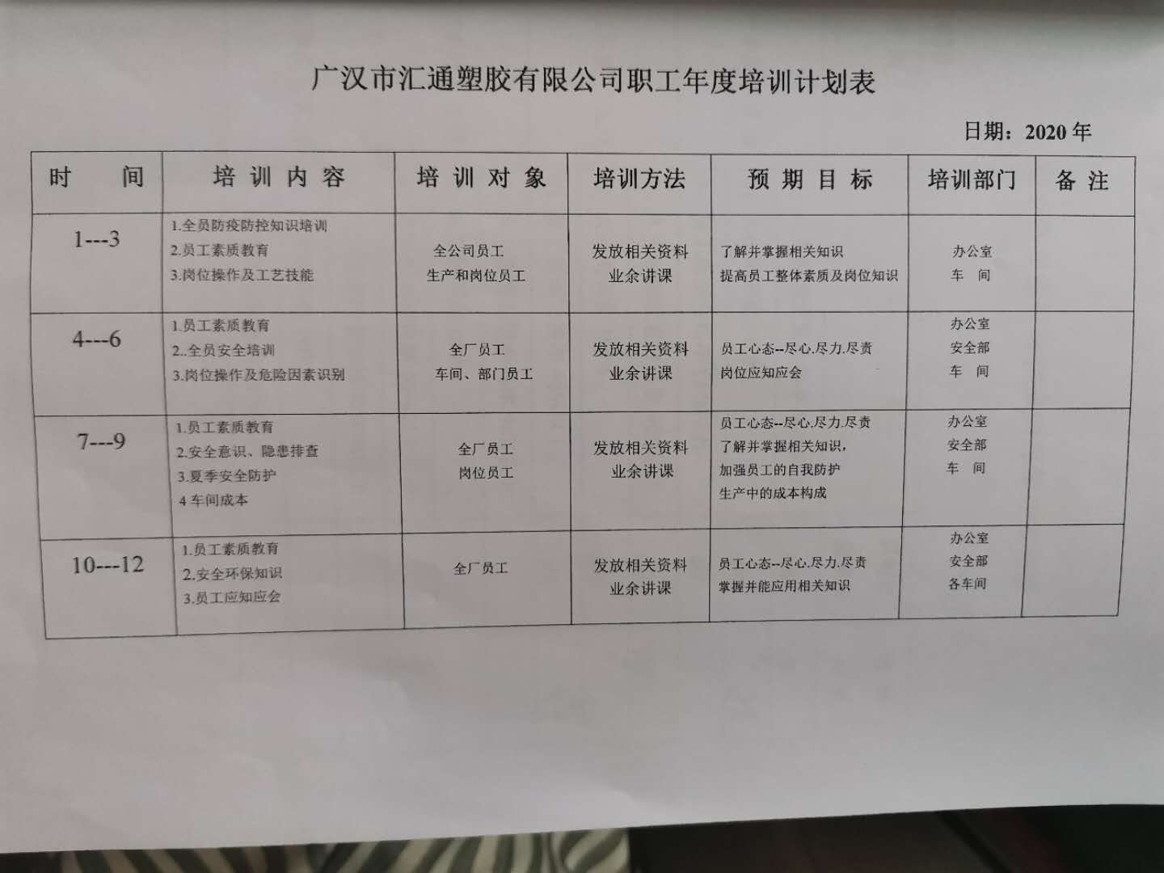  已完成的1月至8月的培训内容。  - 查：2020.04.14 培训内容：提升员工素质，做优秀员工。培训老师：肖斌，培训人员：赖松涛、蒋顺才、陈庸刚等；效果评价：达到培训效果，员工有了积极向上，努力钻业务的意识和动力。评价人：肖斌。  - ：2020.05.13 培训内容：安全生产-消防知识,培训老师：肖勇， 参加培训人员：肖春兰、刘俊梅、邱小红、杜凤等。培训效果评价：通过学习了解了灭火器使用方法，在遭到突发情况能正确安全使用灭火器。评价人：肖勇。  。。。。。  公司人员能力管理符合要求。 | 符合
意识 | 7.3 | 公司通过宣导、培训、制度约束等方式确保员工能意识到他们从事的活动的相关性及重要性，以及他们对贯彻质量方针、达成质量目标及实现QMS的有效性的积极贡献，以及其不符合QMS要求的后果。  ---经与陈小波、张琴等2位员工等沟通了解，其2位均基本具备以上必要的质量意识和质量管理体系相关意识。 | 符合
形成文件的信息/7.5.1总则 | 7.5.1 | 公司的质量管理体系文件----包括  一级文件：质量管理手册  二级文件：程序文件  三级文件：管理规定或制度  四级文件：表格和检查表。  --此外，外来文件即外部提供的文件,包括规格标准、与产品质量有关的企业标准。通常属于第三级文件，并得到及时识别和分发控制。  经查：公司提供的各级体系文件总体满足标准的要求和确保QMS有效性的需要。 | 符合
创建和更新 | 7.5.2 | 抽查3-5个体系文件如：质量手册、程序文件、岗位任职要求、管理制度等均有适当的标识和说明、相对固定的格式、纸质和电子档为载体、文件发布前均的得到评审和批准，从而确保了适宜性和充分性；记录得到确认等。  现场抽见《质量手册》  文件编号：HTSJ/QM001 第A/0版  2020年1月5日发布 编制：罗敏 审核：李培武 批准：石宇  抽见《程序文件》  文件编号：HTSJ/QP001 第A/0版  2020年1月5日发布 编制：罗敏 审核：李培武 批准：石宇  以上文件均有编审批，发布实施日期及发放编号、受控状态。 | 符合
形成文件信息的控制  #如何控制文件和记录？  是否在需要时和需要的地方可获得相关文件？  是否采取了措施防止泄密、不当使用和不完整？  是否关注下列活动：  a）分发、访问、检索和使用；  b）存储和防护，包括保持可读性；  c）更改控制；  d）保留和处置。  识别的外来文件有哪些？如何对外来文件进行控制？  是否对记录实施了保护，防止非预期的更改 | 7.5.3 | 使用文件的现场抽查确认，未发现不适宜或缺失的文件。  --公司对重要的文件信息通过权限控制分发或禁止复印外传等予以保密。  --现场确认：各级文件的分发、访问、检索和使用、存储和防护等均符合规定要求。  查，质量手册：公司编制了《文件控制程序》，规定了体系文件的编制、审核、批准、受控、使用、报废等要求。查见：程序文件有22个，查：《受控文件清单》里面包括：质量手册、程序文件、岗位任职要求、管理制度汇编等。  查见：《文件收发登记表》程序文件、质量手册、公司管理制度、公司保密制度、财务管理制度、生产工艺操作规程、产品售后服务管理制度办法等行了发放；有文件编号、文件名称，版次/状态，部门签收等内容，暂无回收记录发生。  可获得该文件的有效版本：  《质量手册》现行版本为A/0版  以上文件字迹清楚，审批齐全，受控标识完整  保存完好，易于识别。  查《外来文件清单》,里面包括法律法规：中华人民共和国合同法、中华人民共和国劳动法、中华人民共和国质量法等及聚乙烯吹容器 GB/T13508-2011 、(X)XK12-001危险化学品包装物、容器产品生产许可证实施细则(一)(危险化学品包装物、容器产品部分、包装容器 危险品包装用塑料桶 GB 18191-2008 、日用塑料提桶 GB/T 30403-2013 、包装容器 方桶 GB/T 17343-1998 等标准。  查见《质量记录清单》质量记录，有《培训计划》、《供方调查评定表》、《合格供方名录》、《合同评审》等，规定了保存期为2-3年。对质量记录保存完整。  QMS运行至今文件更改和作废情况未发生。在“文件、记录控制程序”中对如发生以上情况均有明确规定。
顾客沟通 | 8.2.1 | 组织按质量手册制定并实施顾客沟通的要求，市场部采用上门拜访、报告、电话、网络等方式与顾客进行沟通。了解客户要求的产品的相关信息；问询、合同或订单的处理，包括对其修改；顾客反馈，包括顾客抱怨；当有重大异常时，制定有关的应急措施及客户特定的要求；
与产品和服务有关要求的确定  #产品和服务的要求规定是否含:  1）适用的法律法规要求；  2）组织认为的必要要求。  对于提供的产品/服务，组织声称的要  求有哪些？是否满足？ | 8.2.2 | 组织编制的质量手册规定，对市场进行调研，定向顾客提供的产品和服务的要求，从以下几个方面来确定与服务有关的要求：  （1）顾客对产品规定的要求,包括产品内容、技术、进度和费用要求及后期服务要求；  （2）与产品有关的法律、法规要求；  （3）公司确定的其他附加要求；  抽销售合同：  1、顾客：中利环保(重庆)有限公司 合同编号：HT20200723  销售产品：塑料桶  合同签定时间：2020-07-23  合同明确了产品名称、材质、规格、单位、数量、单价、金额等。  合同内容包含了质量技术标准、交（提）货地点、方式、运输方式及费用负担、付款方式、包装标准违约责任等。  2、顾客：四川德赛尔化工实业有限公司 合同编号：4500006967  销售产品：125L塑桶 签订时间：2020-6-1  合同明确了物料号、产品名称、数量、单位、价格、金额等。  合同内容包含了质量技术标准、交（提）货地点、时间及运输方式验收标准、包装标准、结算方式、违约责任等。  产品销售信息，基本符合标准要求。  顾客：自贡市集元科技有限公司 合同编号：JYT2020021401 合同类型：年度购销合同  销售产品：化工桶 签订时间：2020-2-15  合同明确了标的名称、规格型号、计量单位、单价等。  合同内容包含了标的、数量、价款及交（提）货时间、质量标准、包装标准、结算方式、违约责任等。  与产品和服务有关要求的确定基本符合要求
与产品和服务有关要求的评审  #在承诺向顾客提供产品和服务之前，是否对各项要求进行评审？  评审的要求是否包括：  a）顾客规定的要求，包括对交付及交付后活动的要求；  b）顾客虽没明示，但规定的用途或已知的预期用途所必需的要求；c）组织规定的要求；d）适用于产品和服务的法规要求；e）与先前表述有差异的合同要求。若与先前合同或订单的要求存在差异，有关事项是否已得到解决？若顾客没有提供形成文件的要求，在接受顾客要求前是否对顾客要求进行确认？ | 8.2.3 | 为了明确与产品有关的要求，确保公司有能力满足顾客要求；组织编制了《与顾客有关的过程控制程序》规定：在公司向顾客做出提供产品的承诺之前对产品有关要求进行了评审。  询问负责人，均与顾客签订产品合同、订单，在签订前进行合同评审。  抽查:《合同评审记录》  2020-07-23签订的《产品销售合同》  顾客：中利环保(重庆)有限公司 编号：HTSJ/R-017  产品名称：塑料桶  评审内容：顾客对产品的要求、国家行业法律法规要求、生产车间的生产能力等信息  评审签字人：秦伟、肖维娜、罗敏、肖勇 评审结论：本订单可以按时按量完成，同意签订合同  批准人：李培武  评审时间：2020-7-14（合同签订前）  2020-7-3签订的《产品销售合同》  顾客：自贡市集元科技有限公司 编号：HTSJ/R-017  产品名称：化工桶  评审内容：顾客对产品的要求、国家行业法律法规要求、生产车间的生产能力等信息  评审签字人：肖维娜、罗敏、肖勇 评审结论：本订单可以按时按量完成，同意签订合同  批准人：李培武  评审时间：2020-2-4（合同签订前）  查其他合同均在签订前进行了评审  基本满足要求。
产品和服务要求的更改策划，若产品和服务要求发生更改，相关的文件是否得到修改？相关人员是否知道已更改的要求？ | 8.2.4 | 负责人讲：2020.1月至今，没有发生合同更改的情况，如果需要更改，需对更改内容重新评审。并将变化的要求及时通知有关人员。
外部提供的 控制/总则  #组织需控制的对外部提供的过程、产品和服务由哪些？ | 8.4.1 | 查，公司编制了质量手册8.4条款及《供方控制程序》。文件规定了本公司有关的采购产品的采购过程进行控制，确保采购物资符合质量要求以及在交付和服务等各方面符合规定的要求。规定了对供应商每年进行评审。  负责人讲，综合管理及安全环保部建立合格供方名录，并对供方的供货业绩定期进行评价， 建立供方档案。采购人员应该具备相应能力。采购人员应从《合格供方名录》中选择供方。  查《合格供方名单》：主要供应商10家，如下；  供应商 产品  1）重庆天茂化工有限公司 供应：5502、8008（聚乙烯））  2）成都四联创业化工有限公司 供应：5420、571（聚乙烯））  3）四川汇川达塑胶有限公司 供应：24261、7042;（聚乙烯））  4）中国石化华中分公司 供应：1158P（聚乙烯）  5）四川中天塑料化工有限公司 供应：24261、7042（聚乙烯、色母）  。。。。。。  --《供方调查评定表》  2020年6月供方评价确认：  重庆天茂化工有限公司 （供应： 5502等）；  公司组织各部门对该供方的资质、长期供货条件、产品质量、相关质量标准等进行了评价，有各部门评价人签字。调查评价：合格，同意列入合格供应商 审批人：石宇 2020年6月15日  2020年6月供方评价确认：  四川汇川达塑胶有限公司 （供应： 7042等）；  公司组织各部门对该供方的资质、长期供货条件、产品质量、相关质量标准等进行了评价，有各部门评价人签字。调查评价：合格，同意列入合格供应商 审批人：石宇 2020年6月  据负责人讲：因顾客较为固定，生产产品暂无新型号的产品生产，故近年来未采购新模具，原来模具一直延用至今，故无模具采购相关记录。
控制类型和程度  #.外部提供的过程如何控制？  .外部供方的控制及其输出结果的控制是否得到规定？  组织是否考虑了：  1）外部提供的过程、产品和服务对组织稳定地提供满足顾客要求和适用的法律法规要求的能力的潜在影响；  2）外部供方自身控制的有效性。  必要的验证或其他活动是否得到确定？ | 8.4.2 | 查，公司对主要的原材料供应商采用的管理方法为：对供方进行全面评价，包括：供方资质、产品质量、交货情况、售后服务能力等。对于已经正常供货的供方管理，对每批产品进行检验，通过定期反馈供方产品质量，及对质量问题要求供方进行纠正解决等来进行供方质量控制。查供方控制情况：  提供重庆天茂化工有限公司 （供应：高密度PE）评价报告，包括：长期供货条件、产品质量、相关质量标准等。时间： 2020年6月  查，供方产品质量统计反馈情况：公司策划了采购产品的管理要求，质量反馈要求；  查，公司采购不合格情况  负责人讲2020年1月以来，未出现采购产品有重大质量不符合的情况。  公司编制了《供方控制程序》，要求采购的主要材料必须进行检验。  公司对产品外观、型号规格、数量进行了验收。经询问公司采购产品主要根据需求，根据进货检验记录对相关产品的数量、规格型号、外观等进行检验。抽查验证记录《进货检验记录》，提供2020年5-2020年8月对高密度聚乙烯树脂、低密度聚乙烯树脂、色母等原材料进行了进货检验的记录。见8.6条款原材料检验记录。  基本符合要求。现场查看其他采购物料均按要求进行验证入库。  公司外部供方的管理基本符合要求。
外部供方的信息  #组织与外部供方的沟通是否含:  a）所提供的过程、产品和服务；  b）对下列内容的批准：  1）产品和服务；  2）方法、过程和设备；  3）产品和服务的放行；  c）能力，包括所要求的人员资质；  d）外部供方与组织的接口；  e）对外部供方绩效的控制和监视；f）组织或其顾客拟在外部供方现场实施的验证或确认活动。组织与外部供方沟通之前所确定的要求是否充分 | 8.4.3 | 负责人讲与供方沟通的内容包括：所提供的过程、产品和服务等；采购物资根据签订采购合同进产品的名称、规格、数量、质量要求、技术标准、验收条件、违约责任及供货期限等。  查采购合同等  1、供方：重庆天茂化工有限公司  产品：高密度PE，数量：61吨，签订时间：2020.6.19  明确了产品名称、生产厂家、牌号、数量、金额等。日常传递采购信息以电话、QQ进行传递。  2、抽采购订单  供方：四川汇川达塑胶有限公司 采购原材料：聚乙烯，数量5吨。  签定时间：2020.6.8  公司的采购合同明确了采购产品的具体要求（产品信息、付款期限及方式、交提货地点方式及时间、验收标准、违约责任等）。  采购信息，且均在合格供方处进行采购。  外部供方的信息管理有效。
顾客或外部供方的财产 | 8.5.3 | 查，公司对顾顾客或外部供方的财产的管理要求。  询问部门负责人，公司的顾客或外部供方的财产主要为顾客信息，公司对顾客或外部供方的财产进行了登记管理，并予以识别、验证、保护和维护。  现场查看，顾客财产管理基本受控。
交付后活动 | 8.5.5 | 公司明确服务相关交付后活动的安排及管控要求，包括满足以下各项内容要求。如:  a）法律法规要求；  b）与服务相关的潜在不期望的后果；  c）其服务的性质、用途；  d）顾客要求；  e）顾客反馈。  此外，也包括：交付后活动可能含的担保条款所规定的相关活动，诸如合同规定的售后服务、运输服务、异常产品质量处理等。负责人讲，公司有专人负责解答客户的售后问题，如遇产品质量问题采取退换进行处理，查见《不合格品通知及评审处置表》，对产品交付后出现的质量异常等均进行了规定。负责人讲，近期未有客户的投诉或大的产品质量不良的反馈情况。  -现场记录及沟通确认：已基本满足交付后活动的要求
顾客满意  #产品和服务相关交付后活动是否含：  #顾客对其需求和期望获得满足的程度的感受是否得到监视？  .组织是如何确定这些信息的获取、监视和评审方法的？  注：监视顾客感受的例子可包括顾客调查、顾客对交付产品或服务的反馈、顾客会晤、市场占有率分析、赞扬、维修索赔和经销商报告。 | 9.1.2 | 1、公司编制了《与顾客相关过程控制程序》，规定了监测、获取和利用顾客满意信息的方法。包括问卷调查，直接沟通、数据分析等。  2、公司主要通过日常口头交流、电话回访、定期发放《顾客满意程度调查表》等形式来收集了解顾客是否满意的信息。提供有《顾客满意程度调查表》2020年7至8月的调查表共5份，回收5份 ：  抽见：顾客满意程度调查表  四川金江建材科技有限公司  --调查内容包括：质量、供货能力、产品质量保证能力、售后服务等.  ---客户对质量、供货能力、产品质量保证能力、售后服务等项都比较满意。客户希望继续保持优质服务！  --统计分析结果：实现既定目标  公司负责人讲：通过本次对5家顾客进行满意度调查，从统计结果可以看出，顾客对公司的产品质量、服务等都比较满意。  公司现目前没有发生客户流失的现象。
内部审核  (含9.2.1和9.2.2) | 9.2 | 编制有《内部审核控制程序》，程序中规定公司确定质量管理体系覆盖的每年（12个月）至少接受一次涉及所有条款活动的内部审核。  提供有年度内部审核计划包括审核目的、范围、依据、频次、审核方式、审核日程安排。  本次审核时间：2020年05月20日  范围：公司质量体系覆盖的各部门、所有过程。  审核组组成：审核组长：李培武 （管代） 组员：罗敏（综合管理及安全环保部主任）  查公司内审员经培训、内审员授权书，内审员基本能满足内审的能力要求；  查《管理层内审检查表》，《综合管理及安全环保部内审检查表》，《技术设备部内审检查表》、《生产车间内审检查表》、《质量管理部内审检查表》审核过程及条款基本齐全，未出现审核本部门情况。  对应有按审核计划实施审核的现场审核检查表，有审核条款、审核项目及审核记录，有基本内容，但记录较为简单。  查，《内部管理体系审核报告》，审核结论：公司质量管理体系基本符合ISQ9001：2015质量管理体系要求，且运行有效。  此次共开据《内审不符合项报告》1份，涉及综合管理及安全环保部7.2 b），对不符合事实描述为“查综合管理及安全环保部未按计划进行5月的培训工作”。针对该不符合项，已及时采取纠正措施后，经内审员验证关闭。  提供有《内部审核报告》查，审核结论：公司质量管理体系的建立符合标准要求、实施有效。  通过内部审核，公司质量管理体系的建立实施是有效的，符合标准要求。  公司内审基本符合要求。 | 符合
说明：不符合标注N

管理体系审核记录表

过程与活动、  抽样计划 | 涉及  条款 | 受审核部门：技术设备部 主管领导：张永建 陪同人员：张永建 | 判定
 |  | 审核员：张心 审核时间：2020.8.15
 |  | 审核条款：
岗位/职责 /权限  #组织内的岗位设置如何？  职责和权限如何得到分派、沟通和理解？ | 5.3 | 查《岗位职责》，已经明确了技术设备部的岗位职责，具体为：  主要职责如下：  - 负责制定组织或参与生产装置的开停工方案,年度停产大修方案。  2、负责组织引进设备和设备维修件的测试技术改造活动。  3、负责设备图纸及资料的管理和建档。  4、组织技术设备人员对车间不合理工艺技术指标，落后设备进行改进。  5、负责对车间操作人员进行技能培训。  ………  部门负责人熟悉本部门职责。
质量目标及其实现的策划  （含6.2.1/6.2.2） | 6.2 | 查《部门质量目标分解表》该部门的质量目标为：  设备维护保养100%  查2020年4-6月《部门质量目标完成情况统计表》对部门目标进行考核，综合完成情况为：  设备维护保养100%  基本达到目标要求  目标量化情况良好。质量目标缺乏指标实际完成的实证性资料。已跟负责人沟通。
设施 | 7.1.3 | 查见，《设施一览表》，公司配置的设备主要有中空机、混料机、抽料机、注塑机、破碎机等。可以满足聚乙烯吹塑包装桶(4.5L-200L)的生产的需要。  1、设备保养采取每月保养的方式进行，抽查《设备保养维修计划表》  日期：2020年6月 设备：中空机 100型  保养项目：外观、清洁、加注润滑油等。  保养人：张永建  日期：2020年7月 设备：抽料机  保养项目：外观、清洁、加注润滑油等。  保养人：张永建  其他设备均按要求进行了保养，但保养记录不全，未策划设备项目保养规范，现场生产设备状态完好。  2、查设备维修的情况：  时间：2020/5/21  设备：中空机10型  故障情况：油温过高  采取维修措施：更换为秦川老50机的油箱换热器  验证：油温恢复正常  维修人员：张永建  3、抽特种设备：桥式起重机2台（10T、5T）、叉车三台、压力容器一个（储气罐、安全阀）（详见扫描件附件）。  4、公司办公条件满足要求，配置有电脑、打印机、电话、传真等。  5、支持性服务，公司名下有3辆货车用于运输，货车的维护保养在4S店进行。公司未建立信息管理系统用于生产和服务。  询问生产部负责人，生产现场由现场管理人员负责安全管理和现场产品质量管理，工作环境基本受控。  基础设施和工作环境能满足要求。  目前该公司基础设施符合要求，基本能满足公司运营的要求。

说明：不符合标注N
管理体系审核记录表

过程与活动、  抽样计划 | 涉及  条款 | 受审核部门：生产车间 主管领导：肖勇 陪同人员：肖勇 | 判定
 |  | 审核员：张心 审核时间：2020.8.16
 |  | 审核条款：
岗位/职责 /权限  #组织内的岗位设置如何？  职责和权限如何得到分派、沟通和理解？ | 5.3 | 查《岗位职责》，已经明确了生产车间的岗位职责，具体为：  主要职责如下：  - 负责组织产品实现过程的策划；  - 负责生产过程中的技术指导和不合格的控制。  - 负责对本公司生产、监视和测量设备的管理工作；  - 负责来料及生产产品的检验工作  ………  部门负责人熟悉本部门职责。
质量目标及其实现的策划  （含6.2.1/6.2.2） | 6.2 | 查《部门质量目标分解表》该部门的质量目标为：  1、产品出厂合格率100%  2、产品一次交验合格率≥98%；  查2020年4-6月《部门质量目标完成情况统计表》对部门目标进行考核，综合完成情况为：  1、产品出厂合格率100%  2、产品一次交验合格率99%；  基本达到目标要求  目标量化情况良好。质量目标缺乏指标实际完成的实证性资料。已跟负责人沟通。
运行策划和控制 | 8.1 | 公司主要产品：聚乙烯吹塑包装桶(4.5L-200L)的生产  公司产品执行标准：聚乙烯吹容器 GB/T13508-2011 、(X)XK12-001危险化学品包装物、容器产品生产许可证实施细则(一)(危险化学品包装物、容器产品部分、包装容器 危险品包装用塑料桶 GB 18191-2008 、日用塑料提桶 GB/T 30403-2013 、包装容器 方桶 GB/T 17343-1998 等标准及客户技术要求。  生产部负责产品实现和服务提供的策划，策划输出的具体结果包括以下内容：  a）确定产品和生产的要求；--：聚乙烯吹容器 GB/T13508-2011 、(X)XK12-001危险化学品包装物、容器产品生产许可证实施细则(一)(危险化学品包装物、容器产品部分、包装容器 危险品包装用塑料桶 GB 18191-2008 、日用塑料提桶 GB/T 30403-2013 、包装容器 方桶 GB/T 17343-1998 等标准、合同、客户技术要求。  b）建立过程准则以及产品和服务的接收准则；---检验规范、作业指导文件  c）确定符合产品和服务要求的资源；---生产工艺流程图  d）按照准则实施过程控制；---生产和服务过程监控  e）保持、保留必要的文件和记录。---文件和质量记录  ---策划输出经过评审及跟进、必要的更改控制及批准等以适合组织的运行需要。  ----外包过程：模具的制作；  ----特殊过程的识别：挤出、吹塑成型过程；  -----经确认：暂无策划的更改。
过程运行环境 | 7.1.4 | 现场查看：  车间、库房内设备布置合理，通道畅通，照明设施齐全，均配备了电风扇、消防设施等设施，作业场所光线较充足。目前工作环境符合生产需要。
生产和服务提供的控制 | 8.5.1 | 公司制定了《生产和服务控制程序》明确了受控条件  1.查生产车间各工序(工位)均有有正在生产的工艺文件、参数，均为现行有效的文件，受控标识清楚；  2.查生产车间及作业工位执行的作业指导书主要包括：《生产技术操作规程》、《设备操作规程》、《生产工艺卡》、《配料表》过程检验记录等，均放置于工位附近，便于查阅对照。  3.现场查看：现场有中空成型吹塑机、破粹机、抽料机、混料机等设备，生产相关设备工作正常，状态良好，无异常现象，符合产品的生产的条件及要求。  4.现场配置了相应的检测设备，主要为有压力表、数显卡尺、电子秤和钢直尺、数显调节仪、工业铂电阻等，状态完好。  5.出示了《生产计划列表》  计划日期 产品名称 计划生产 数量（只） 计划人 产品裸重 机台 生产时间 实际生产 数量(只）  2020.6.29 25L白色堆码桶（1.4）防盗盖 3000 肖维娜 1.36-1.38 新50-1 2020.6.30-7.3 2806  2020.8.9 25L白色堆码桶（1.4）防盗盖 4000 销售部 1.35-1.38 新50-1 2020.8.15-8.20 4636  2020.7.6 25L兰方桶（1.4）排气盖 5000 王彬 1.36-1.38 新50-1 2020.7.20- 7.23 3186  6、现场见产品工艺流程：  原料（聚乙烯+色母）——混合——熔融——挤出——吹塑成型——修边--检验  每一种包装桶的工艺流程是一样的，区别在于原料上所使用的色母不一样。  需确认/特殊过程：挤出、吹塑成型  7、现场查看：正在生产产品为5L方桶(0.25)、60圆桶（3.0）、200L化工桶（10.5）  1）配料、搅拌工序 产品：200L化工桶  工作操作要求：配料单；  生产设备：电子秤、混料机；  操作：由生产主任根据下达的配方通知单安排配料，配料单依次加入聚乙烯、色母，添加完成后搅拌15分钟。  质量控制要求：配料比例（料号：1158 3包 25kg/包、7042 半包25kg/包....）  操作工：王在生。  监视和测量点：按配料单进行，由专人核验。  2）熔融挤出、吹塑成型工序 产品：5L方桶（食用油）  a)工作操作要求：吹塑工艺及基本技术要求；  b)生产设备：中空成型吹塑机 10机；  c) 操作：熔融——挤出——吹塑成型。控制参数：挤出温度控制螺杆融化温度，划分3个温段：螺杆温度：195℃，机头温度：200℃，口模温度200℃。料筒、机头加热圈通加热升温，同时开启料筒、机头冷却水，当温度升至设定温度后（约5小时），保温40分钟，使其内外温度均达到设定温度后投料开机  启动螺杆主电机，将主电机转速调到20~50r/min，运行一段时间，待电机电流稳定后，再将电机转速调到工艺规定转速，并调整设定好相关工艺参数合模等待挤料当储料缸储料达到电位尺设定值时，程序控制系统自动启动挤压型胚，并按设定好的型胚壁厚曲线（参数附后）将原料挤压出  合模下料完成后，开始锁模，设定锁模时间、位置、预吹气时间，锁模完成后，变为高压吹气，设定吹气时间，气缸升到位,机械手进到位夹产品。  压力空气由压缩机产生，通过储气罐存储，用压力表监控其压力，查看压力设备储气罐提供压力容器及安全阀的年检报告。  操作工：倪家志、张永健、杨峰  d) 监视和测量点：转速、温度、尺寸，外观，采取抽检方式检验，现场核实质量合格，有质量记录。  3）修边工序 产品：60圆桶（日用桶）  操作：修饰工将桶身飞边修饰干净，对（50-150L）进行铰口,对（50L方桶、125L、150L、200L、化工桶）进行钻孔，桶口定型。  质量控制点：外观无毛刺，桶口平整。  操作工：钱述红  8.公司需确认过程确定为：挤出、吹塑成型。提供对该工序进行确认的记录。  查见：《特殊过程确认表》  工序名称：挤出、吹塑成型 操作者：倪家志、张永健、杨峰  对操作指导书充分性、适宜性/设施能力、操作者能力/生产监控记录/工作环境适宜性/产品质量情况的表述进行了确认。  评审结论:达到了产品的要求。  确认人:李培武 2020-5-01  已跟负责人沟通：当参数、设备、人员进行了变化时应进行再确认。  实施产品放行、交付和交付后的活动: 公司由综合管理及安全环保部对交付给顾客的产品进行回访，对相关的客户反馈信息（包括投诉）进行收集、分析和妥善处理。（至目前为止，公司未有顾客投诉。）  通过以上工序审核，其生产过程基本受控。
标识及可追溯性 | 8.5.2 | 现场查见，公司在生产过程中对标识和可追溯性进行了规定。  现场观察：进场的原材料采用卡片或原包装进行标识，注明“原材料名称”、“规格型号”、“进厂日期”、“材料牌号”、 “数量”、“检验状态”等内容；  在生产现场，车间的半成品也都按过程进行划分区域，并按区域放置；  产品检验状态采用：合格、不合格、待定、待检等4种标识；  每个产品有抽检记录、成品检验记录，可追溯到生产日期、操作者、检验员、原材料等；
更改控制 | 8.5.6 | 查，公司对产品实现过程的更改策划了管理要求。主要包括：产品信息更改、生产信息的更改等。  现场查，公司对于更改生产信息的管理，均为重新发放生产计划，并回收作废的计划单。  查，近期暂无产品及生产信息变更的情况。
不合格和纠正措施（含10.2.1和10.2.2） | 10.2 | 公司制定《纠正预防措施管理程序》，实施纠正措施，消除不合格的原因，以防止其再发生。在程序文件中规定了对不合格品的处理要求，不合格品处理程序和机构健全。现场提供有不合格品处置单。  抽查不合格品处置记录：  提供有《纠正和预防措施处理单》1份  抽查《纠正预防措施表》：责任部门：生产车间  不合格描述：2020.08.08生产现场检查发现，125L化工桶桶沿过厚。  原因分析：托模合时没有完全合上。  纠正措施：1）产品作废，破碎后当成原料重新生产；2）将没有合上的那边的托模油缸油缸轴丝套的并丝圈松动，将丝套的丝拧到位，并紧固并丝圈。3）对相关工作人员进行教育，要求对相关生产设备应定期检查，防止发生类似不符合情况。  措施实施验证：已经按纠正措施实施，并验证有效。  验证结果：合格。  验证人：张永健 2020.08.08  纠正措施实施基本有效。 | 符合
说明：不符合标注N

管理体系审核记录表

过程与活动、  抽样计划 | 涉及  条款 | 受审核部门：质量管理部 主管领导：刘丽 陪同人员：刘丽 | 判定
 |  | 审核员：张心 审核时间：2020.8.15
 |  | 审核条款：
岗位/职责 /权限  #组织内的岗位设置如何？  职责和权限如何得到分派、沟通和理解？ | 5.3 | 查组织编制了《岗位职责》等  体系文件中已经明确了质量管理部的岗位职责，具体为：  1.按照总经理要求制定公司里的质量目标和质量方针，使全公司职工真正树立质量第一和为用户服务的思想，搞好全面质量管理。  2.负责全公司质量体系的管理，组织对质量管理的成果发表和推行。  3、负责产品质量管理，制定产品质量指标，并检查执行情况。  4、负责公司进出原料和成品的质量检验。  5、负责制定产品企业标准和产品企业内部控制标准。  6、负责组织产品质量事故的分析调查、处理、统计上报工作。  7、定期组织产品用户访问和处理用户反映的质量问题。  8、负责对本部职工和管理和技术培训......  部门职责清楚，描述符合部门实际情况。
质量目标及其实现的策划  （含6.2.1/6.2.2） | 6.2 | 质量管理部负责人：刘丽  查《部门质量目标测量报告》  测量时间：2020.1月-2020.3月  质量管理部分解目标：错检、漏检次数为0 实际次数：错检、漏检次数为0  测量时间：2020.4月-2020.6月  质量管理部分解目标：错检、漏检次数为0 实际次数：错检、漏检次数为0  质量目标覆盖相关职能、层次和过程，质量目标与质量方针保持一致，基本符合要求。
监视和测量资源 | 7.1.5 | 公司的监视和测量设施设备主要是压力表、数显卡尺、电子秤和钢直尺、数显调节仪、工业铂电阻等，提供有《计量和检测设备台账》计量器具总共有14项，描述规格型号，测量范围，精度等级等，检验日期均在有效期内。  查在用检具的校准证书，抽部分计量器具鉴定证书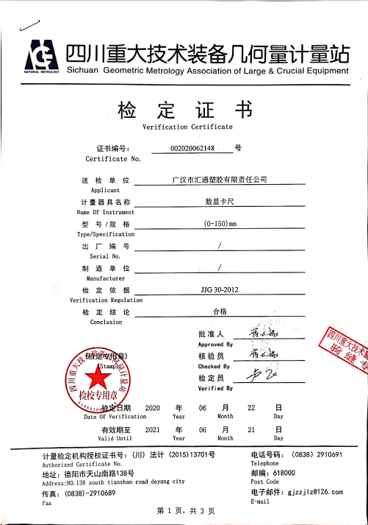。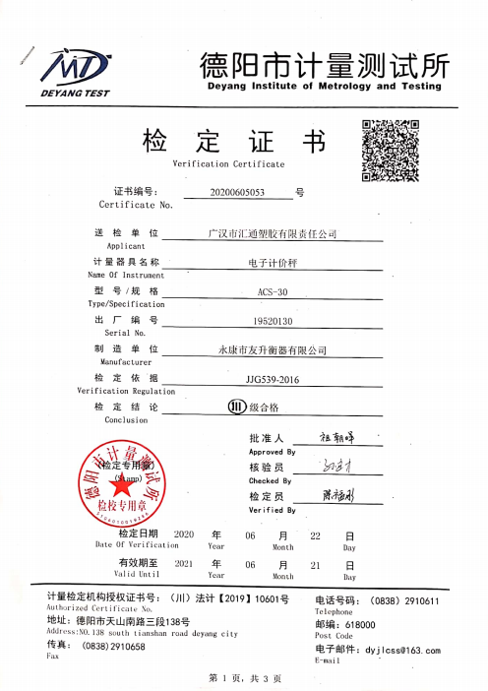，检验日期均在有效期内。（具体见附件）
产品设计与开发 | 8.3 | 公司产品均按相关标准及客户技术要求、规范进行生产，生产工艺成熟固定，产品外形规格固定，自体系建立以来配方未有更改过。生产过程不涉及标准中“8.3设计和开发”条款内容，8.3条款不适用不影响组织提供满足顾客要求和适用法律法规要求的产品的能力或责任的要求。
防护 | 8.5.4 | 查，公司质量体系对产品的防护进行了规范，包括：包装、标识、搬运、储存、运输等保护措施。  现场观察:  1.标识：工序及交付的产品均采用标识牌进行了标识；  2.搬运：采用手动叉车、托盘人工搬运进行，未见有损产品质量的野蛮作业。  3.贮存：公司生产部门有分区库房，各种原材料、成品均贮存在恰当的场所，通风、采光、防潮，条件良好。  4.运输：运输车辆采取篷布遮盖，能起到防潮防雨的效果。堆码整齐，没有因运输造成的产品损坏。  5.包装：按客户要求用编织袋、薄膜袋进行包装。查：原材料入库，验收、保管有相应的管理制度。有出入库纪录；入库有入库单。  6.库房分区清楚，原料、成品均分别摆放在不同区域，并加以明显的标识。  7.现场检查，车间及仓库，各类物资均分类存放，标识明显。消防设施齐全，并在有效期内。  基本符合要求。
产品和服务放行； | 8.6 | 公司为验证产品的要求是否得到满足，对需实施监视和检验的阶段、过程、项目及记录等予以规定，查见公司检验规范规定了原材料、生产过程、成品出厂所有产品的检验方法、标准。对特殊放行或紧急放行情况予以界定，明确对各阶段产品和服务的放行均须实施必要的记录并保留。  查见：生产及检验执行标准：《进货检验规范》、《产品检验规程》等标准以及客户订单要求。对各阶段检验标准及检验方法等做了规定。  一、抽查验证记录，查《入库单》  抽查验证记录，查《进货检验记录》  现场查原材料、辅助材料由供应商提供产品质量合格证或检验报告，公司接收货物对原材料外观、包装、数量进行检验，填写收货入库单  抽查进货物料检验质量合格证或检验报告：  1、材料名称：低密度聚乙烯树脂  供应商：中国石油化工股份有限公司茂名分公司 报告时间：2019年5月8日  检验项目 ：重金属是否超标  检测结果：合格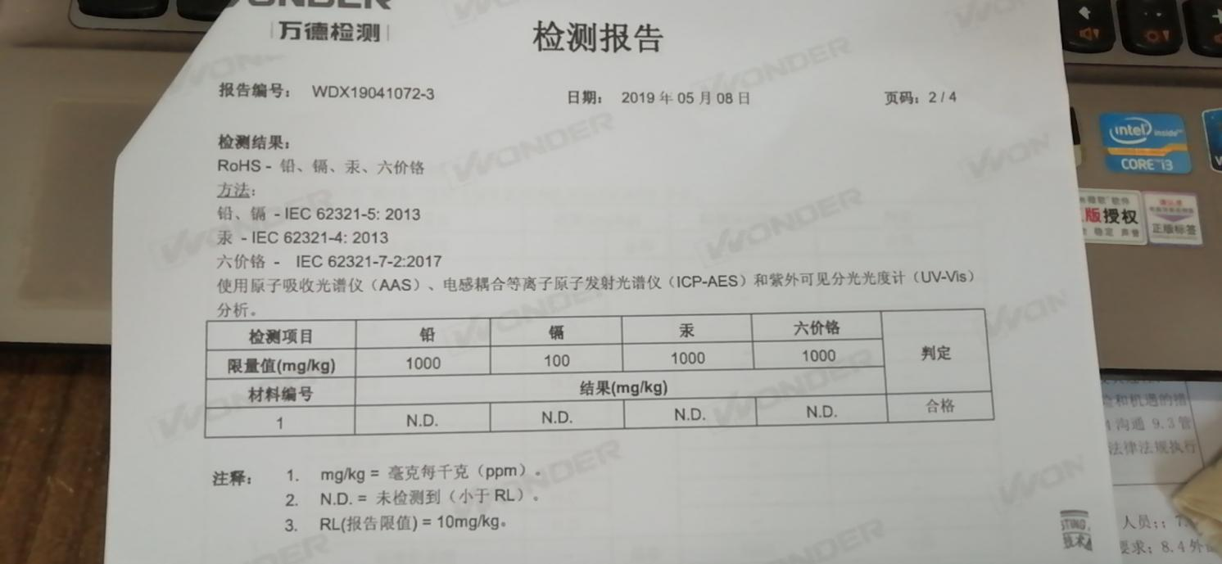  检测项目：多溴联苯是否超标  检测结果：合格  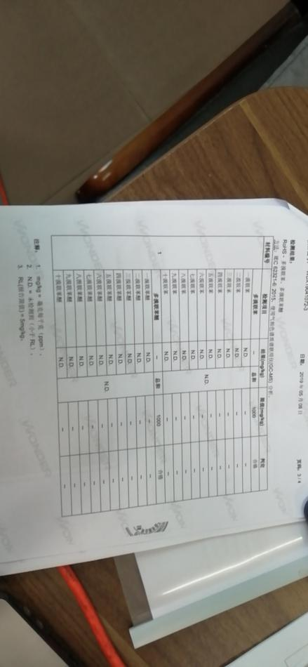  2、材料名称：高密度聚乙烯树脂  供应商：中韩（武汉）石油化工有限公司  提供有产品质量合格证，采样时间：2020年5月14日  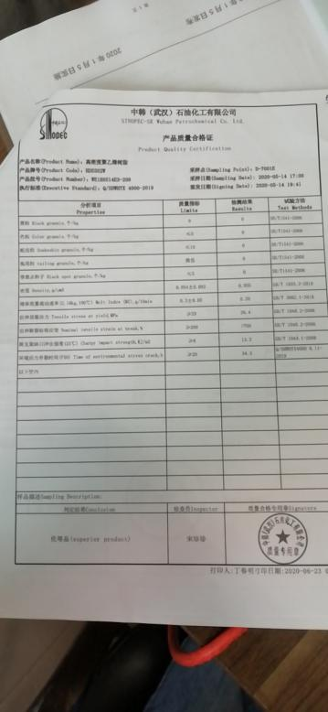  3、材料名称：线性低密度聚乙烯树脂  供应商：四川石化有限责任公司，生产日期：2020年6月16日  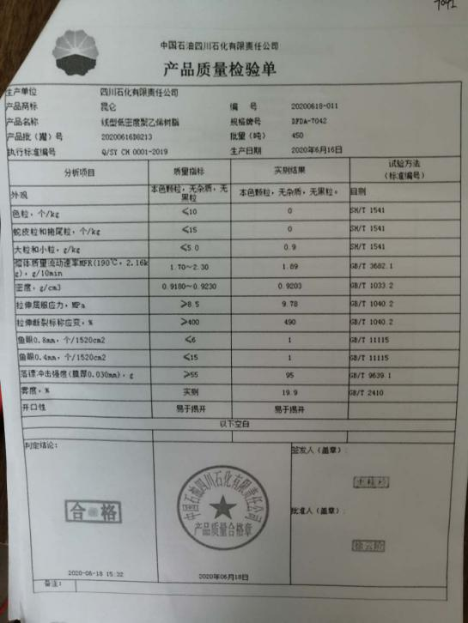  - 材料名称：塑料色母  规格/颜色：蓝色  供应商：广汉市盛泰塑化科技有限公司  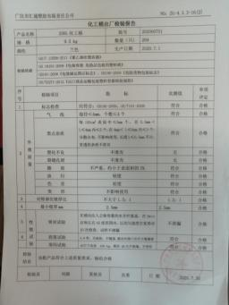  - 外包产品;模具制作  据管理人员说明：因公司产品型号单一，近几年来无新产品变更，故原有模具一直沿用至今，无新模具采购情况发生，故外包过程：模具制作，近几年无外包模具检验记录。  查，收货记录  1.货物名称：高密度聚乙烯  供货单位：中国石化股份有限公司茂名分公司  发货日期：2020-07-15 发货数量：32吨（1280件）  收货日期：2020-07-15 收货数量：32吨（1280件）  收货验证人签名：石丽君  检验项目:外观，产品包装、数量、检验报告。  标准要求：包装完好，标示清晰，无污损、 有检验报告  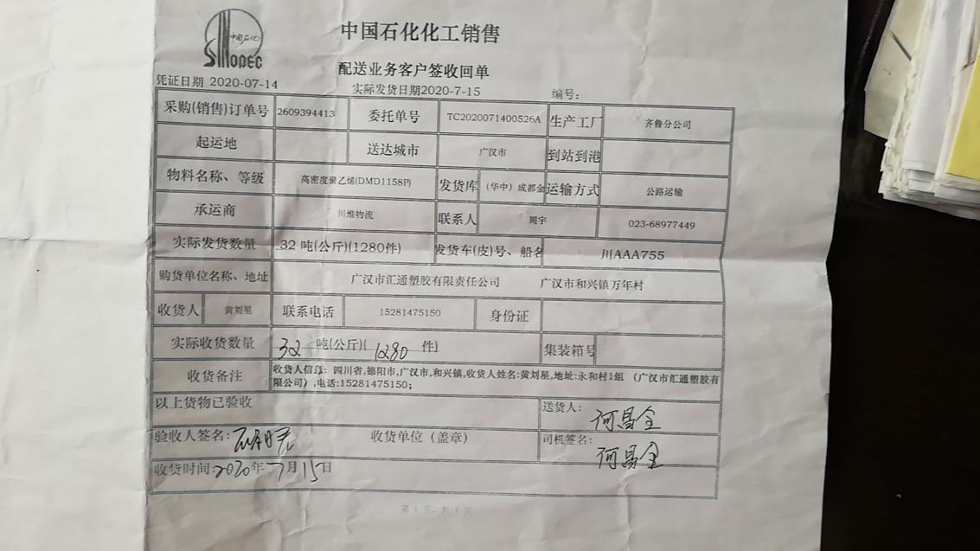  2.货物名称：兰色色母（8935） 兰色色母（0853）  供货单位：广汉市盛泰塑化科技有限公司  发货日期：2020-08-06 发货数量：2吨  收货日期：2020-08-06 收货数量：2吨  收货验证人签名：石丽君  检验项目:外观，产品包装、数量、检验报告。  标准要求：包装完好，标示清晰，无污损、 有检验报告  ......  现场查看其他采购物料均按要求进行验证入库。  二、公司根据生产工艺的要求在各生产关键工序均设置了验收控制点，工序检验对每批产品生产过程主要工序进行监控。  过程检验：依据《产品图纸》、及产品标准要求。  一）抽《工序检验记录表》  A、产品：方桶 2020.8.7 产品型号：5L  设备名称：10#机 螺杆温度：195℃，机头温度：200℃，口模温度：200℃  颜色：白色 产品总重：0.25KG 产品裸重：0.23-0.24  产品外盖：有，产品内盖：有，内盖胶圈：有，是否定制：否，是否个检：是  班长确认签字：邓邦翠，张琴，秦文芬  车间确认签字：肖勇  质检：游林霞  B、产品：方桶 2020.6.27 产品型号：25L兰  设备名称：新50 螺杆温度：175℃，机头温度：180℃，口模温度：180℃  颜色：兰色 产品总重：1.4KG 产品裸重：1.35-1.38  产品外盖：普通盖，产品内盖：有，内盖胶圈：有，是否定制：否，是否个检：是  班长确认签字：邓邦翠，张琴，秦文芬  车间确认签字：肖勇  质检：游林霞  C、产品：化工桶 2020.7.8 产品型号：200L  规格：10.5kg 原料配方：JLB 入库个数：1626 抽检个数：13  颜色：兰色 生产日期：2020.7.8  检查依据：GB/T 13508-2011《聚乙烯吹塑容器》  检验项目 指标 实测值 结论  标志检查 应符合GB191-2008 GB190-2009 符合 合格  外观质量 黑点杂质，塑化不良、孔洞等符合规定 符合 合格  对称部位壁厚比 不大于1.5：1 1.2：1 合格  最小壁厚 2.9mm 3.5mm 合格  性能测试 密封试验、跌落试验、堆码试验符合规定 符合 合格  检验结论：该批次产品符合上述质量要求，验收合格，允许入库。  检验员：刘丽 复核员：肖勇 日期：2020.7.30  三、成品检验按国家规定标准及顾客技术要求进行检验。  1、抽化工桶检验记录，提供《化工桶出厂检测报告》  产品料号：200L化工桶 批号：202000701  规格：9.5kg 数量：204  颜色：兰色 生产日期：2020.7.1  检查依据：GB 18191-2008《包装容器 危险品包装用塑料桶》  检验项目 指标 实测值 结论  标志检查 应符合GB191-2008 GB190-2009 符合 合格  外观质量 黑点杂质，塑化不良、孔洞等符合规定 符合 合格  对称部位壁厚比 不大于1.5：1 1.2：1 合格  最小壁厚 2.5mm 2.5mm 合格  性能测试 密封试验、跌落试验、堆码试验符合规定 符合 合格  检验结论：该批次产品符合上述质量要求，验收合格  检验员：刘丽 复核员：肖勇 日期：2020.7.30  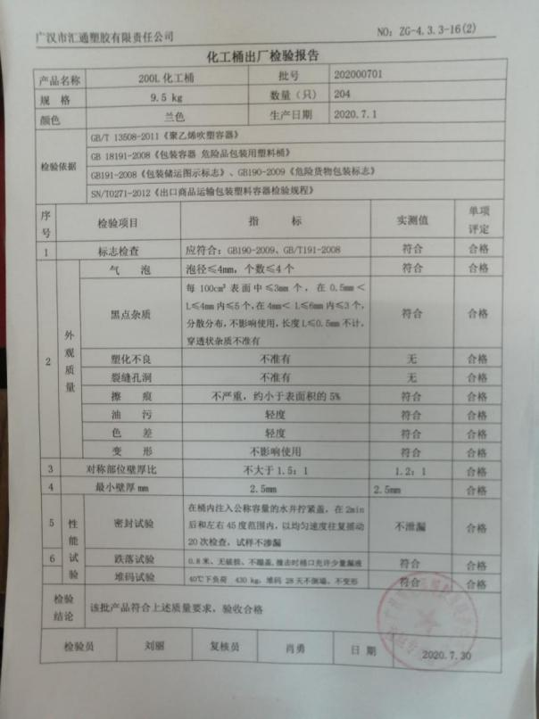  2、抽民用检验记录，提供《民用桶出厂检测报告》  产品料号：25L方桶 批号：202000601  规格：1.4kg 数量：675  颜色：白色 生产日期：2020.6.10  检查依据：GB/T 13508-2011《聚乙烯吹塑容器》  Q/74466000-1.1-2020《食品包装用聚乙烯吹塑容器》  检验项目 指标 实测值 结论  容量偏差 实际容量大于公称容量5% 6.3% 合格  外观质量 黑点杂质，塑化不良、孔洞等符合规定 符合 合格  对称部位壁厚比 不大于1.3：1 1.2：1 合格  最小壁厚 1.1mm 1.28mm 合格  性能测试 密封试验、跌落试验、悬挂试验、堆码试验符合规定 符合 合格  卫生性能 符合GB4806.7-2016标准 符合 合格  检验结论：该批次产品符合上述质量要求，验收合格  检验员：刘丽 复核员：肖勇 日期：2020.7.15  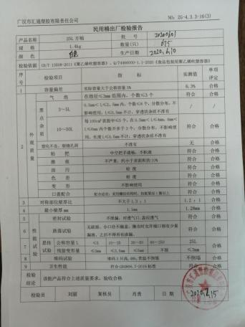  3、抽化工桶检验记录，提供《化工桶出厂检测报告》  产品料号：125L化工桶 批号：202000601  规格：6.5kg 数量：232  颜色：兰色 生产日期：2020.6.3  检查依据：GB/T 13508-2011《聚乙烯吹塑容器》  GB 18191-2008《包装容器 危险品包装用塑料桶》  GB191-2008《包装储运图示标志》、GB190-2009《危险货物包装标志》  SN/T0271-2012《出口商品运输包装塑料容器检验规程》  检验项目 指标 实测值 结论  标志检查 应符合GB191-2008 GB190-2009 符合 合格  外观质量 黑点杂质，塑化不良、孔洞等符合规定 符合 合格  对称部位壁厚比 不大于1.5：1 1.2：1 合格  最小壁厚 2.5mm 2.5mm 合格  性能测试 密封试验、跌落试验、堆码试验符合规定 符合 合格  检验结论：该批次产品符合上述质量要求，验收合格  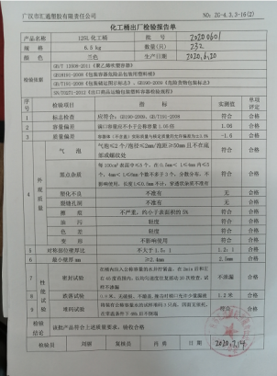  检验员：刘丽 复核员：肖勇 日期：2020.7.30抽纸箱检验记录，提供《纸箱出厂检测报告》  四、抽第三方检验情况：提供有危化品包装用塑料桶委托国家包装产品质量监督检验中心（成都）进行检验的检验报告（2020-03-03）、聚乙烯吹塑容器委托德阳市产品质量监督检验所（2020-02-12）进行检验的检验报告。（详见附件）  经查，公司至今，没有原辅料、成品让步放行的情况，产品的放行均有授权的质检人员的签字。
不合格输出的控制 | Q8.7 | 公司制定《不合格品控制程序》明确了各类、各阶段的不合格的控制管控要求，并实施对不合格的处置方法选择、采取措施的程度取决于不合格的性质及其对产品的影响程度。公司对不合格品的控制及其职责、权限及要求进行了规定。  抽查《不合格品处理单》  产品名称：50L方桶，产品规格：2.5KG 日期：2020.7.30  不合格描述：桶身气嘴丝位置侧边整体单边明显变形（腰身）。  处理方案：由所在班组验看后，变形不合格品全部收回，按《不合格品控制程序》进行破碎处理。  验证人：刘丽 2020年07月31日  经查，该公司体系运行以来没发生对不合格品进行让步放行的情况，  部门对不合格品的性质、处理的措施及结论的结果进行了记录及保持。
总则 | 9.1.1 | 对整个质量管理体系过程进行的监视和测量，主要通过内审、管理评审对生产过程进行监视，通过质量目标的定期考核对目标完成情况进行监测，产品生产过程中主要通过操作人员自检，专职检验员对产品进行复检分析，抽检等进行控制，详见检查记录。通过日常与顾客沟通，反馈问题等来实现对整体情况的掌控，对日常发现的问进行改进等。 | 符合
分析和评价  #组织如何分析和评价监视和测量获得的数据和信息？  .是否利用分析结果予以评价：  a）产品和服务的符合性；b）顾客满意程度；  c）质量管理体系的绩效和有效性；  d）策划是否得到有效实施；  e）针对风险和机遇采取措施有效性；  f）外部供方的绩效；  g）质量管理体系改进的需求。 | 9.1.3 | 1.质量手册及相关文件中对收集产品、过程、体系数据的范围、类型、统计方法进行了规定。  2.查顾客满意度调查表：公司2020年7月-8月以问卷形式陆续对顾客进行了满意度调查，目前共计发放5份，回收5份。对公司的服务、质量、交付，售后等项进行打分。并对满意度进行了统计总结；通过统计顾客满意率为98分。现场查，组织不能提供对顾客满意度调查的信息和数据进行了分析、评价的证据。  2.查质量目标统计等记录，公司2020年1月至2020年3月数据统计的结果为：  职工培训合格率100%。合格  文件控制率100%。合格  顾客满意度达到98分。合格  合同履约率100%。合格  采购物资一次验收合格率100%。合格  产品出厂合格率100%。合格  一次交验合格率99%。合格  设备维护保养100%  错检、漏检次数为0  公司2020年4月至2020年6月数据统计的结果为：  职工培训合格率100%。合格  文件控制率100%。合格  顾客满意度达到96分。合格  合同履约率100%。合格  采购物资一次验收合格率100%。合格  产品出厂合格率100%。合格  一次交验合格率99%。合格  设备维护保养100%  错检、漏检次数为0  。。。。。。  3.查《管理评审资料》对过程和产品的特性及趋势、供方、顾客满意、产品的符合性进行了分析，均较满意。  根据组织提供的相关文件资料，数据分析深度不够，缺乏实质性的支持性数据文件，现场已经口头提出。 | N
说明：不符合标注N

